**2022年普通高等学校招生全国统一考试（全国乙卷）**

**地理**

**一、选择题:本题共11小题,每小题4分,共44分。在每小题给出的四个选项中,只有一项是符合题目要求的。**

中心城区通常为城市中人口最密集的区域。下表数据显示上海、北京、广州、深圳四城市2010年中心城区人口比重及2010～2020年中心城区和中心城区以外地区人口数量的变化。据此完成下面小题。

|  |  |  |  |
| --- | --- | --- | --- |
| 城市 | 2010年中心城区人口比重/% | 2010-2020年中心城区人口变化/万人 | 2010-2020年中心城区以外地区人口变化/万人 |
| 上海 | 30.3 | -30.25 | 215.42 |
| 北京 | 59.7 | -72.8 | 300.9 |
| 广州 | 39.7 | 129.12 | 468.46 |
| 深圳 | 34.0 | 116.88 | 596.73 |

1. 2010～2020年四城市人口变化的共同特点是（ ）

A. 总人口增加,中心城区人口比重下降 B. 总人口减少,中心城区人口比重上升

C. 总人口增加,中心城区人口比重上升 D. 总人口减少,中心城区人口比重下降

2. 与四城市人口变化共同特点类似的中国其他城市,一般具有（ ）

A. 相似的空间形态 B. 趋同的主导产业 C. 一致的功能定位 D. 相近的等级规模

3. 根据四城市人口变化特点,城市规划应该引导（ ）

A. 人口向中心城区再集聚 B. 人口在中心城区以外地区集聚

C. 中心城区核心功能疏解 D. 人口在中心城区以外地区均衡布局

【答案】1. A 2. D 3. B

【解析】

【1题详解】

根据表中中心城区和中心城区以外地区人口数量的变化数据可知上海人口净增加184.17万人，北京净增加228.1万人，广州净增加597.58万人，深圳净增加713.66万人，所以四城市总人口都是净增加的。上海、北京中心城区人口数量减少，中心城区以外地区人口数量增加，故上海、北京中心城区人口比重减少，广州、深圳中心城区和中心城区以外地区人口数量虽然都增加，但中心城区以外地区人口数量增加的远大于中心城区人口的增加量，故广州、深圳中心城区人口比重也在减少。故A正确，BCD错误。故答案选A。

【2题详解】

人口规模是衡量城市规模大小的重要指标，一般城市规模越大等级越高。反之城市规模大小也反映着人口规模的变化，故D正确；城市的形态、功能与城市人口变化没有多大关系，故AC错误；产业类型与人口变化关系不大，而产业规模的大小与人口变化有相关性，故B错。故答案选D。

【3题详解】

由1 题可知四城市总人口都在增加，而结合所学知识，四城市经济发达，人口增加大都来源于人口的迁移，外来人口向中心城区再集聚会加大中心城区环境、交通、住房、社会管理的压力，所以城市规划应该引导外来人口在中心城区以外地区集聚，减轻城市中心环境、交通、住房、社会管理的压力，故A错B正确；中心城区核心功能的疏解，会改变城市的职能与功能，故C错；中心城区以外地区有不同的功能区，人口均衡布局可能影响中心城区以外的功能区布局，故D错。故答案选B。

当雄是拉萨唯一的纯牧业县,牧民占比约90%,依托特色畜种牦牛,走产业扶贫之路。甲公司成立于2017年初,采取“公司＋农户”的模式（下图）,生产的有“身份证”的牦牛肉产品销往全国各地,广受消费者欢迎。据此完成下面小题。

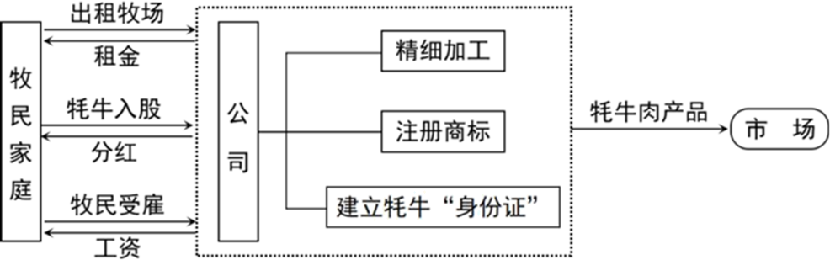

4. 加入甲公司后,牧民家庭明显增加的是（ ）

A. 牧场面积 B. 牦牛数量 C. 劳动力数量 D. 收入来源

5. 甲公司提高牦牛价值的主要途径是（ ）

①扩大放牧规模②延长产业链条③创建产品品牌④实施多种经营

A. ①② B. ②③ C. ③④ D. ①④

6. 当雄生长期短,牧草较矮。为保障漫长寒季的草料供应,当地适宜采用的方法是（ ）

①开垦草原种植牧草②储存草原生长期牧草③建设温室种植牧草④从邻近农区购买草料

A. ①② B. ②③ C. ③④ D. ①④

【答案】4. D 5. B 6. C

【解析】

【4题详解】

根据图文信息，甲公司可以让产品销售到全国，并且受到消费者欢迎。并且精细借工和商标也提高了商品的受欢迎程度。最终目的是投放市场获利。牧民家庭并不能出租牧场而是收到租金。牧民把牦牛入股给公司，收到分红也是资金，为公司打工，也能收到工资。所以牧民家庭均获得得事资金收入故D正确。ABC是公司增加的，故错误。

【5题详解】

在示意图中，明确提出精细加工，注册商标，对应着延长产业链体高附加值。商标的存在意味着创建了品牌。所以②③正确。并没有从中看出多种经营，也没有明确说明主要途径是扩大放牧规模。故选B。

【6题详解】

当雄位于青藏高寒区，牧草低矮，存储牧草可能无法满足需求。而开垦草原可能破坏原有生态环境。而如果解决了气温问题，则牧草可以长得更高，产量更大。故③适宜。而临近农区一般为河谷农业，水热条件好，也适合购入饲料用于过冬。故选C。

【点睛】产业扶贫促进贫困地区发展，是对落后区域发展的一种政策倾斜。

下图显示黄河桃花峪附近花园口水文站监测的1958年7月、1996年8月两次洪水过程的水位与流量的关系。读图,完成下面小题。

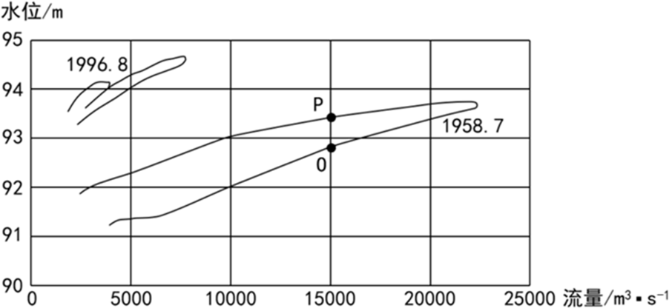

7. 1958年7月洪水过程中,图中O、P两点水位变化趋势及两点流速相比（ ）

A. O点水位上涨,流速较快 B. O点水位回落,流速较慢

C. P点水位上涨流速较慢 D. P点水位回落,流速较快

8. 图示资料表明,1996年8月比1958年7月（ ）

A. 洪水含沙量大 B. 洪峰水位低 C. 河床高 D. 洪峰流量大

【答案】7. A 8. C

【解析】

【7题详解】

从图中可以看出O点的水位高低于P点水位，故O点水位在上涨，P点的水位在下降，因为洪水过程前水位低，洪水过程后水位高，水位不断在上涨，则流速较快，水位回落则流速较慢，故O点水位上涨,流速较快，P点水位回落,流速较慢，故A正确，BCD错误。故答案选A。

【8题详解】

从图中可以看出1996年8月比1958年7月水位高，流量小，原因是河床的泥沙抬高了水位，故C正确，流量小，侵蚀作用弱，含沙量小，故A错误；图中明显可以看出洪水水位高，流量小，故BD错误；故答案选C。

我国一海滨城市背靠丘陵,某日海陆风明显。下图示意当日该市不同高度的风随时间的变化。据此完成下面小题。

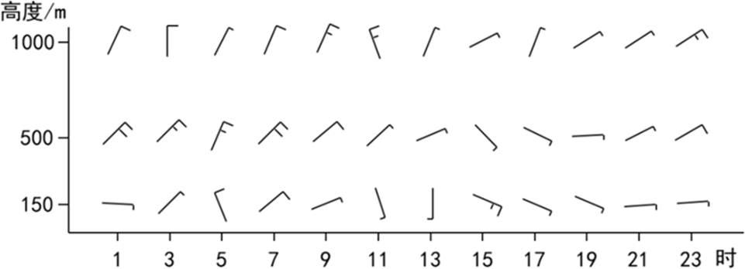

9. 当日在观测场释放一只氦气球,观测它在1千米高度以下先向北漂,然后逐渐转向西南。释放气球的时间可能为（ ）

A. 1时 B. 7时 C. 13时 D. 19时

10. 据图推测,陆地大致位于海洋的（ ）

A. 东北方 B. 东南方 C. 西南方 D. 西北方

11. 当日该市所处的气压场的特点是（ ）

A. 北高南低,梯度大 B. 北高南低,梯度小 C. 南高北低,梯度大 D. 南高北低,梯度小

【答案】9. C 10. D 11. B

【解析】

【9题详解】

氦气的密度小于空气的密度，故释放气球后气球在垂直方向上会上漂，在水平方向上会受大气的水平运动风的影响，先向北漂，故当时风向为偏南风，受偏南风的影响飘向北，随着海拔的上升，再转向西南，故随后应受东北风的影响飘向西南，由图可知，13时该地近地面吹片南风，随着海拔的上升吹东北风。故C正确，1时、 7时、 19时和该风向不对应，故ABD错误，故答案选C。

【10题详解】

由热力环流的原理可知海陆风白天吹海风，夜间吹陆风。根据海陆风形成的原理，对图进行分析，夜间到清晨陆地气温低，应该为高压，此时近地面风向整体自北向南，说明陆地偏北。下午气温较高时，近地面风从东、南方向吹来。此时陆地升温快为低压。水体气温低为高压，近地面风从水体吹向陆地即从东、南方向吹向陆地。综上所述，故推断陆地总体在水体的西北方向。故D正确，ABC错误。故答案选D。

【11题详解】

材料中显示该地某日海陆风明显，说明当日该市所处的气压梯度较弱，如果气压梯度较强，则当地盛行风强于海陆风，则海陆风不明显，海拔越高受地面的海陆热力性质影响越小，受当地一般的盛行风影响大，由图知在高空500m出偏北风实力强，故当地气压场为北高南低。故B正确，ACD错误。故答案选B。

**二、非选择题:第12、13题为必做题,第14、15题为选做题,共56分。**

12. 阅读图文材料,完成下列要求

为缓解淡水资源短缺问题,以色列政府从2001年开始推行海水淡化计划,鼓励企业实行“电水联产”模式,即企业在建设海水淡化厂时,兴建以地中海丰富的天然气为能源的发电厂,且并入国家电网（由进口煤炭发电支撑,成本较高）。目前地中海沿岸地区已建成5家这样的海水淡化厂,每年生产的淡水相当于全国淡水用量的1/3,且被统一纳入国家供水网络优先利用。以色列政府于2022年启动淡化水反注太巴列湖工程,打造淡水“蓄水库”,以缓解最大水源地太巴列湖水位迅速下降的状况。下图示意以色列地中海沿岸地区海水淡化厂及供水网络的分布。

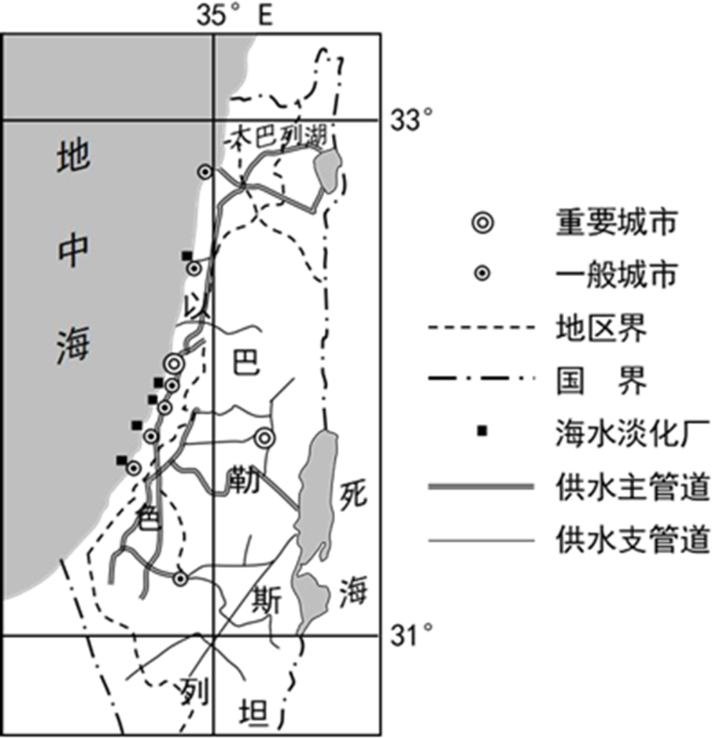

（1）说明以色列海水淡化厂的区位特点。

（2）简述以色列海水淡化厂配建天然气发电厂的益处。

（3）指出以色列将海水淡化水纳入国家供水网络的目的。

（4）分析以色列打造淡水“蓄水库”对海水淡化产业发展的积极影响。

【答案】（1）以色列西部临海，海水淡化厂空间分布不均，主要集中在以色列西部，海水原料资源丰富；西部地区降水量较大，气候相对适宜，人口密度较大；接近重要城市和一般城市，用水需求大，市场广阔；接近城市能为其提供基础设施(管线)、技术、人才、资金等支撑；邻近供水(主)管道，便于形成统一的供水网络。

（2）保障海水淡化厂(蒸汽和高温水所需的)能源供应，进而保障海水淡化厂生产的连续和供应淡水的稳定；降低海水淡化厂进口煤炭的生产成本；避免对国外煤炭的依赖，提高自给率，维护国家安全；共同利用基础设施，节约生产建设投资；提高能源的利用率，减少天然气发电厂废弃物的排放。

（3）缓解以色列淡水资源供应不足的矛盾；满足以色列中东部内陆地区的用水需求；调节淡化水量，提高水资源利用率，避免“弃水”；提高海水淡化厂的经济效益。

（4）通过增大淡水需求，扩大海水淡化产业的规模；延长产业链和价值链，扩大海水淡化产业的利润；改善生态环境，提高海水淡化产业的生态价值；便于海水淡化产业获得更多的政策支持，取得持续发展；为海水淡化产业提供可靠的淡水满足生产生活需求。

【解析】

【分析】本题以以色列对淡水资源短缺所采取的措施为设题材料，涉及水资源、气候等相关内容，考查学生区域认知、综合思维等学科素养。

【小问1详解】

以色列位于地中海沿岸，据图分析，海水淡化厂随海岸线分布在西部，空间分布不均，但海水资源丰富。以色列西部地区降水偏多，向东降水减少，但此地人口密度大。生产生活的需水量很大，只依靠降水难以满足需求，海水淡化市场广阔。以色列作为较发达的国家，城市基础设施完备，拥有资金和技术。供水主管道在其附近，有利于形成统一的供水网络。

【小问2详解】

海水淡化厂需要消耗大量能源，配建天然气发电厂，使得能源供应得到保障。淡水生产便更为稳定。而降低了进口能源的使用，降低成本的同时间接避免了对国外能源的依赖，提高本国自给率，维护国家能源安全。两厂共用基础设施，可以节约生产成本与建设投资。同时天然气发电产生的污染也较低。

【小问3详解】

此地气候整体比较干旱，但生产生活用水量比较大。所以缓解水资源供需矛盾是最直接因素。此外，纳入国家供水管线，既保障了国家用水安全，又统一调度避免浪费。在另一个角度考虑，海水淡化工厂也可以卖出自己淡水。提高了经济效益。

【小问4详解】

大量淡水如果不存储，则可能存在浪费，而存储淡水，也说明以色列对于海水淡化产出淡水的销路有保障。这样可以保证相关企业扩大生产，获得更多利润以延长产业链。并且提高相关行业的技术水平。另外，蓄水库的存在使得海水淡化还具有较高生态价值。保障国家用水安全的同时，使得在政策角度，国家对于该产业更加支持。

13. 阅读图文材料,完成下列要求。

影响海岸线位置的因素,既有全球尺度因素,如海平面升降,又有区域尺度因素,如泥沙沉积、地壳运动、人类活动等导致的陆面升降。最新研究表明,冰盖消融形成的消融区内,冰盖重力导致的岩层形变缓慢恢复,持续影响着该范围的海岸线位置。距今约1.8万年,北美冰盖开始消融,形成广大消融区。下图显示甲（位于太平洋北岸阿拉斯加的基岩海岸区）、乙（位于墨西哥湾密西西比河的河口三角洲）两站监测的海平面的相对变化。海平面的相对变化是陆面和海平面共同变化的结果。

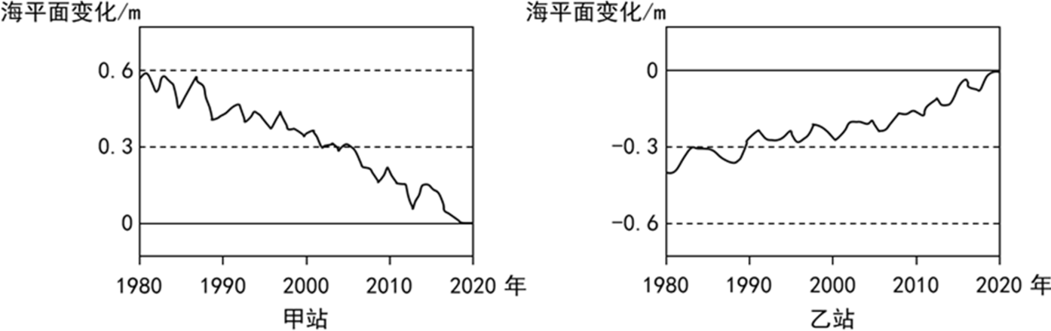

（1）分别指出冰盖消融导致的海平面、消融区陆面的垂直变化,并说明两者共同导致的海岸线水平变化方向。

（2）根据地理位置,分析甲站陆面垂直变化的原因。

（3）说明导致乙站所在区域海岸线变化的主要人为影响方式。

（4）分析甲站区域与乙站区域海岸线水平变化的方向和幅度的差异。

【答案】（1）海平面上升，消融区陆面上升。冰盖消融期，海平面上升幅度超过陆面上升幅度，海岸线向陆地方向推进；冰盖消融后，陆面上升幅度超过海平面上升幅度，海岸线向海洋方向退缩。

（2）甲地位于基岩海岸，冰盖覆盖时，岩层受压导致陆面下沉，冰盖消融后，岩层承压减轻，岩层形变缓慢恢复，使得陆面上升；甲站位于板块交界处，板块运动导致甲站陆面抬升。

（3）大量排放温室气体，导致气候变暖，加速冰川消融和海水热膨胀，导致海平面上升；密西西比河流域内水利设施拦水拦沙，导致河口三角洲萎缩，海岸线向陆地推进。

（4）甲站区域位于太平洋北岸，海平面下降，海岸线向南移动，由于基岩海岸陡峭，海岸线在水平方向上变化幅度较小；乙站区域南侧临海，海平面上升，海岸线向北移动，由于三角洲地势平缓，在水平方向上变化幅度较大。

【解析】

【分析】本题以海岸线的变化为背景，涉及海岸线位置变化方向、幅度及原因、陆面变化等知识点，主要考查获取和解读信息的能力以及综合思维、区域认知等学科素养。

【小问1详解】

先指出海平面和消融区陆面的垂直变化方向：结合所学知识可知，冰盖消融，冰川融水进入海洋导致海平面上升；由材料可知，冰盖消融形成的消融区内，冰盖重力导致的岩层形变缓慢恢复，可推测消融区岩层形变缓慢恢复导致陆面上升。海岸线水平变化方向随着海面和陆面的变化而变化，当冰盖消融快，大量冰川融水流入海洋，则海平面上升幅度快，超过陆面上升幅度，海岸线向陆地方向推进，当冰盖消融完毕，冰川融水减少，陆面上升幅度超过海平面上升幅度，海岸线向海洋方向退缩。

【小问2详解】

从海陆位置看，甲站位于基岩海岸，结合材料可知，冰盖消融形成的消融区内，冰盖重力导致的岩层形变缓慢恢复，可推测消融区岩层形变缓慢恢复导致陆面上升；从板块位置看，甲站位于美洲板块和太平洋板块的消亡边界，板块运动导致地壳抬升，使得甲站陆面抬升。

小问3详解】

由图可知，乙站所在区域海平面上升，从人类活动角度入手分析，如温室气体大量排放加剧全球变暖，导致冰川融化和海水热膨胀，从而导致海平面上升；乙站位于密西西比河河口三角洲，流域内水库等水利工程建设，导致河口三角洲泥沙来源减少，三角洲萎缩，海岸线向陆地推进。

【小问4详解】

由材料可知，甲站位于太平洋北岸阿拉斯加的基岩海岸区，由图可知，甲地海平面下降，可推测甲地海岸线向南移动，基岩海岸较陡峭，故海岸线在水平方向上变化幅度较小；乙站位于墨西哥湾密西西比河的河口三角洲，由图可知，乙地海平面上升，故海岸线向北移动，由于河口三角洲地势平缓，故海岸线在水平方向上变化幅度较大。

【点睛】

14. [地理—选修3:旅游地理]

在旅游景区,观景台被称为“凝视景点的窗口”“站在风景上看风景的平台”。而观景台有时也像广告牌,告诉甚至“规定”旅游者从这里能看到的典型景色。

评价观景台对旅游者欣赏风景的影响。

【答案】有利影响：为旅游者提供经典的、有代表性的观赏方位和角度；利于塑造风景的典型形象，形成 品牌，提高知名度；观景台本身可能在形态、位置、景观方面突出，也是景点之一；为旅游者提供服 务，提高接待条件；约束了游客肆意扩大游览范围对环境的干扰。 不利影响：限制了旅游者观赏的角度和范围；不利于游客以情观景，缺乏个性化体验；部分观景台与 风景格格不入，破坏整体景观的和谐。

【解析】

【分析】本题以旅游景区观景台为材料设置考题，涉及旅游地理相关内容，考查考生对旅游地理相关知识的掌握。

【详解】观景台的设立，本质上是为游客提供最佳的观赏场地，在使用的过程中，独特的形象形成品牌并演变成为景区的景点之一。观景台相关设施的完备，也提高了景区的接待服务条件。适当的约束了游客对于景区环境的干扰。却也限制了游客的观赏角度和活动范围，缺乏游客对于景观的独特认知，有些观景台的设立与景观的整体不搭配，破环了景观的整体美观度。

15. [地理—选修6:环境保护]

呼伦贝尔草原牧草以禾本科牧草为主,伴生优质豆科牧草,两类牧草对生长空间的竞争激烈。这里土壤氮素含量低,限制了禾本科牧草的生长,但对豆科牧草的生长影响较弱。21世纪初,在草原公路两侧几千米甚至十几千米的范围内,汽车尾气导致的氮化物沉降,增加了土壤氮素含量,影响牧草生长。

说明汽车尾气导致的氮沉降对呼伦贝尔草原公路两侧牧草的影响。

【答案】氮素含量增加，不再成为当地土壤牧草生长的主要限制性因素，禾本科牧草能够获得相对充足的 氮素供应，长势改善，能竞争到更多的生长空间，覆盖度和多样性提高；豆科牧草在种间竞争中的优 势减弱，部分资源被禾本科牧草侵占，覆盖度和多样性减小。总体上，群落结构改变，多样性增大， 但优质的豆科牧草减少，杂类草增加。

【解析】

【分析】本题以呼伦贝尔草原牧草生长为材料设置考题，涉及环境保护的相关内容，考查学生的信息获取能力以及对环境保护知识的理解。

【详解】汽车尾气中含有氮化物，导致的氮沉降物进入土壤，增加了土壤中氮素的含量，使禾本科牧草获得了充足的氮素，有更大的生长空间，长势迅速，得到改善。而对于豆科牧草来说，氮素的增加使其在竞争中失去优势，禾本科牧草的长势改善又使其多样性减少，覆盖度降低。总体而言，氮素增多，两侧牧草地多样性增大，但豆科牧草的减少，使禾本科牧草等杂草类增多。

